Проект: «Путешествие по дорогам сказок»
Цель проекта: Воспитание социально-нравственных качеств у детей посредством народной сказки, учитывая все компоненты нравственного воспитания.
Задачи: - Формировать:
1. представление детей о социально-нравственных качествах
2. нравственное отношение у детей к персонажам сказки и их поступкам
3. представление о правилах поведения в обществе
- Способствовать проявлению:
1. доброжелательного, уважительного отношения к окружающим людям
2. потребности в поведении, соответствующем морали общества
3. эмоционального отклика на нравственные проявления, качества, поступки.

Автор: Григорьев Максим
№1. Рисунок по сюжету русской народной сказки «Лисичка - сестричка и серый волк»
Нравственные качества: Хитрость, глупость, лживость
Мораль сказки: Кто все время лжет - тот в обмане живет.
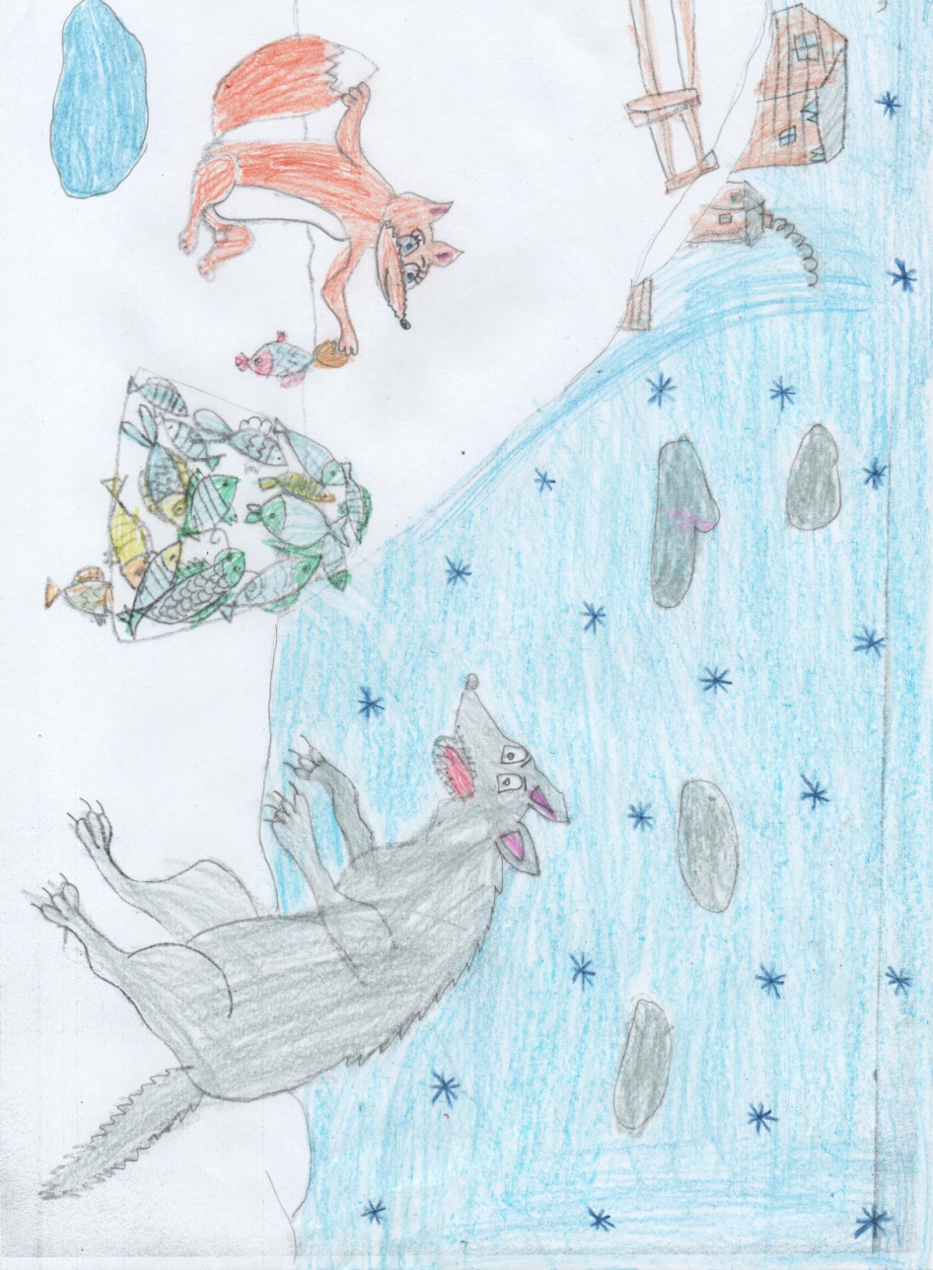

№2. Рисунок по сюжету русской народной сказки «Гуси-лебеди»
Нравственные качества: Уважение и послушание старших, любовь, храбрость
Мораль сказки: Кто матери не послушает – тот в беду попадает.

